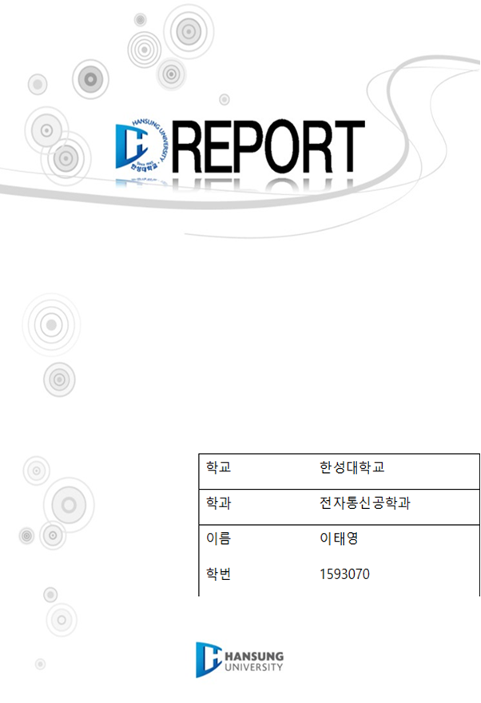
업무정의 간략

-한성대학교의 구내식당 운영과 관련된 업무정의

-식당직원은 직급에 따라 관리책임자, 영양사, 조리사 등으로 구분되는 직원을 포함하고 직원ID, 이름, 전화번호, 직급 등을 저장한다.

-식당의 이용자는 교직원, 학생/일반인 대상이며 교직원의 경우 교직원ID, 이름, 이용횟수로 구분하고 학생/일반인은 식권을 구매하여 이용하므로 개인정보는 저장되지 않고 식권번호, 가격, 종류와 이용일자 시간이 저장된다.

-식당의 시설은 고정된 장비(에어컨, 조리기, 냉장고 등등)와 이동 가능한 조리도구(팬, 냄비, 칼 등등)로 구분 관리된다. 장비에는 장비번호, 이름, 구입일시로 구분한다.

-소모성 비품(휴지, 쓰레기봉투, 마스크 등등)은 비품번호(예: 휴지는 E1, 쓰레기 봉투는 E2, ...등), 이름, 단가, 구매일, 구매량, 재고수량 등으로 구분되며 한명의 비품 담당직원이 관리한다.

-식당직원은 하나이상의 메뉴를 담당하여 조리하며, 또한 하나의 메뉴를 여러 직원이 공동으로 조리하기도 한다.

-식단은 여러 메뉴나 하나로 구성된다(예: 2019년 11월 1일 된장찌게, 현미밥, 샐러드, 두부조림, 김치, 돈육불고기). 식단은 식단번호, 제공일시, 총칼로리, 담당영양사, 준비수량 등으로 구성. 즉 일주일에 5일 점심저녁으로 총 10개의 식단이 생성된다.

-하나의 메뉴는 여러 식단에 포함될 수 있다.

-메뉴는 메뉴번호, 메뉴이름, 칼로리로 구분되며, 메뉴에는 사용되는 식재료가 여러 가지 포함된다.

-식재료는 식재료 구분번호, 이름, 재고수량(1인분기준), 무게 등으로 표현되고 여러 공급자에 의해 공급된다. 식재료는 공급자에 의해 공급된 가격, 유통기한, 수량 등이 명기된다. 하나의 식재료는 여러 메뉴에 사용될 수 있다.

-공급자는 공급자번호, 이름, 전화번호로 구분. 하나의 식재료는 여러 공급자로 부터 납품 받을 수 있다.

-식당의 위생안전 점검이 식당 장비와 식재료에 대해 주기적으로 이루어지며, 점검번호, 일시, 점검담당자, 점검대상(고정장비, 조리도구, 식재료), 점검등급(양호, 보통, 불량) 등이 기록된다.

-월별 식당 매출이 저장된다. 년월, 매출, 이용인원수 등이 포함.
필수 질의리스트
- 지난 한달 간 제공된 식단에 가장 많이 사용된 식재료는 무엇인가?
SELECT 메뉴.식재료, 식단.식사일정, 식단.메뉴, 식단.[이용자 인원]
FROM 식단 INNER JOIN 메뉴 ON 식단.[식단번호] = 메뉴.[메뉴번호겸 식단번호];
2. 지난 한달간 제공된 식단 중 가장 인기가 많은 메뉴는 무엇인가?
SELECT 식단.메뉴, 식단.점심_여부, 식단.저녁_여부, 식단.[이용자 인원]
FROM 식단;
3. 11월 가장 많이 구매하는 소모비품은 무엇인가?
SELECT 소모비품.[비품], 소모비품.[구매량]
FROM 소모비품;
4. 식당에서 이동가능한 장비는 무엇인가?
SELECT [식당의 시설].장비_이름, [식당의 시설].이동여부, [식당의 시설].[구입 일시]
FROM [식당의 시설];
5. 최근 위생점검한 이동식 장비는 무엇인가?
SELECT 위생점검.점검일시, 위생점검.[이동형 식당장비ID], 위생점검.점검등급, [식당의 시설].장비_이름
FROM [식당의 시설] INNER JOIN 위생점검 ON [식당의 시설].[장비번호] = 위생점검.[이동형 식당장비ID];
6. 학생&일반인에게 가장 인기가 많은 메뉴는 무엇인가?
SELECT 식단.메뉴, [식당 이용자_학생&일반인].[최근 사용일자]
FROM 식단 INNER JOIN [식당 이용자_학생&일반인] ON 식단.[식단번호] = [식당 이용자_학생&일반인].[식단_no];
7. 가장 많은 식재료가 사용되는 메뉴는 무엇인가?
SELECT 메뉴.메뉴이름, 메뉴.식재료
FROM 메뉴;
8. 식당직원중 영양사가 담당하는 식사일정은 어떻게 되는가?
SELECT 식당직원.이름, 식당직원.직원ID, 식단.식사일정
FROM 식당직원 INNER JOIN 식단 ON 식당직원.[직원ID] = 식단.[직원ID];

er모델링 겸 관계도.
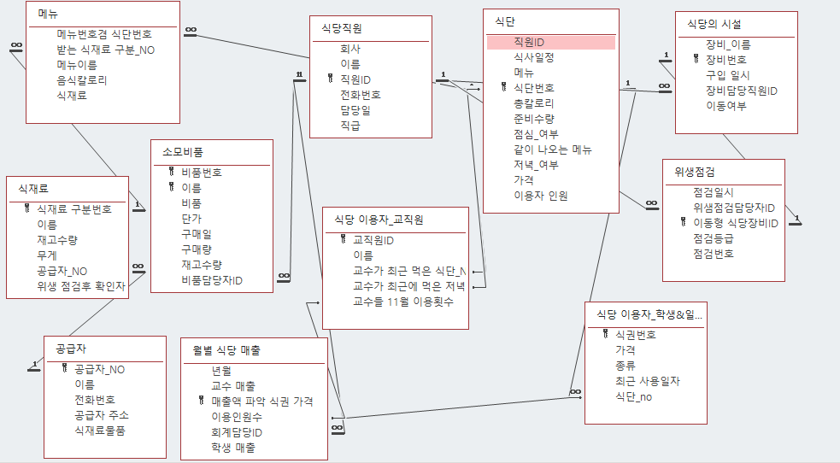

릴레이션은 식당직원과 식재료,메뉴,식단,식당시설
사용
나머진 객체.6개
FD 소개:
공급자:공급자_NO,전화번호->이름,공급자,식재료
메뉴:받는 식재료 구분_NO->식단_NO,메뉴 이름,칼로리,식재료
소모비품:{비품번호,이름,비품,비품담당자ID}->단가,구매일,구매량,재고수량,
식단:식단번호->직원ID,식사일정,메뉴, 총 칼로리,준비량,(점심,저녁)여부,같이 나오는 메뉴,
식단 이용자_교직원:교직원ID,이름,교수가 최근 먹은 식단_NO,교수가 최근에 먹은 저녁식단_NO->11월 이용횟수
식당 이용자_학생&일반인:식권번호->가격,종류,사용일자,식단_NO
식당의 시설:장비번호,장비담당직원ID->장비이름,구입일시,이동여부.
식당직원:회사,직원ID->이름,번호,담당 일,직급
식재료:식재료 구분번호,이름,위생점검 후 확인자ID->재고수량,무게,공급자_NO
월별 식당 매출:회계담당ID,매출액 파악 식권 가격,년월->교수매출,학생매출,이용인원수
위생점검:점검일시,점검담당자ID,점검번호->점검등급.이동형식당장비ID

